**DFD – Entrega – Realizar entrega**

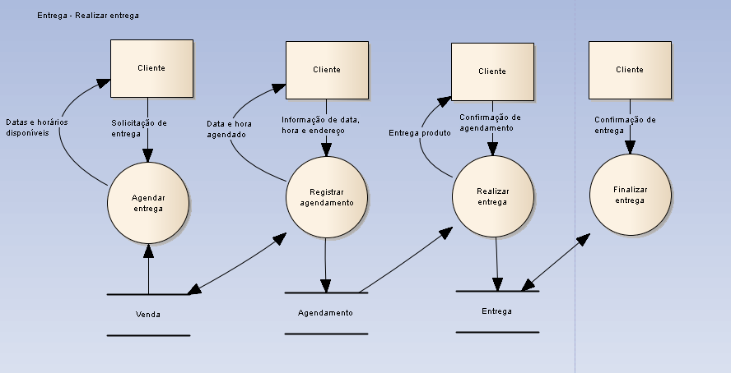

**Análise de eventos**

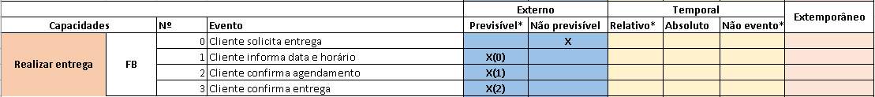

**Modelo conceitual**

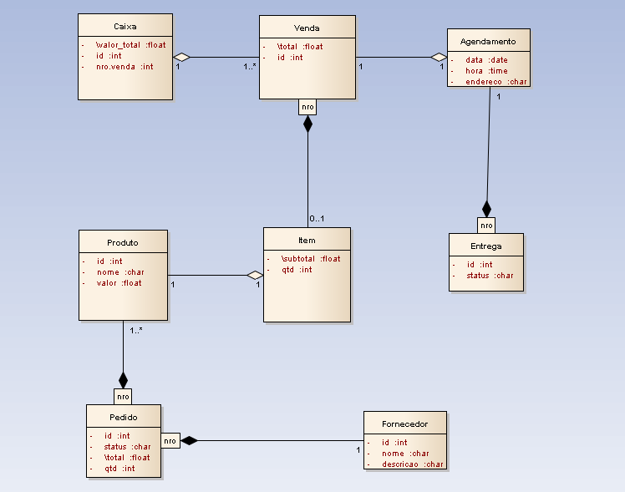

**Análise do ciclo de vida**

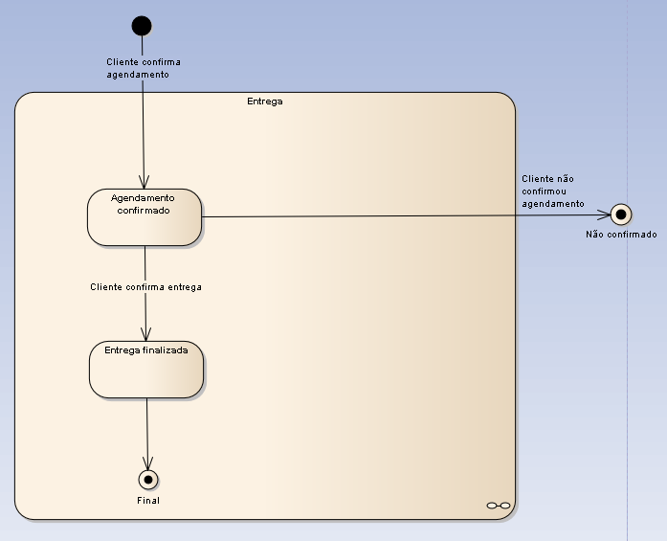

**Regras de negócio**

**RN-0001**:As entregas somente serão realizadas nas proximidades da loja.

**RN-0002**:Entregas somente serão realizadas perante agendamento.

**RN-003:**Pagamento será realizado no ato da entrega.

**Descrição dos processos de negócio**

**RECEPÇÃO – Realizar Entrega**

**AGENDAR ENTREGA**

**Evento:** Cliente solicita Entrega.

**Objetivo:** Agendar Data e Horário de entrega.

**Trabalhadores envolvidos:**

Atendente

* Recebe solicitação de entrega.
* Verifica datas e horários disponíveis para agendamento.
* Informa datas e horários disponível ao cliente.

**REGISTRAR AGENDAMENTO**

**Evento:** Cliente informa de Data e Hora escolhidas.

**Objetivo:** Registrar agendamento escolhido pelo Cliente.

**Trabalhadores envolvidos:**

Atendente

* Recebe a Data, Hora e Endereço escolhidos pelo Cliente.
* Verifica se este endereço está próximo à loja.
* Caso não esteja, não realiza entrega ao cliente
* Registra as informações do agendamento.

**REALIZAR ENTREGA**

**Evento:** Cliente confirma Agendamento.

**Objetivo:** Registrar a entrega do produto escolhido pelo Cliente.

**Trabalhadores envolvidos:**

Atendente

* Recebe confirmação do agendamento.
* Entrega produto.

**FINALIZAR ENTREGA**

**Evento:** Cliente Confirma Entrega

**Objetivo:** Finalizar entrega realizada ao cliente

**Trabalhadores envolvidos:**

Atendente

* Recebe confirmação de entrega do cliente.
* Finaliza a entrega pelo sistema.

**Derivação de Requisitos do Sistema (SSS):**

**SSS-0001**: O sistema DEVE permitir a inclusão, alteração, consulta e remoção de usuários.

**SSS-0002**: O sistema DEVE permitir o cadastro de tipos de usuários, como administrador.

**SSS-0003**: O sistema DEVE permitir que apenas o administrador tenha total permissão para todas as funcionalidades do sistema.

**SSS-0004**: O sistema DEVE permitir o cadastro de clientes e fornecedores.

**SSS-0005**: O sistema DEVE permitir o cadastro, alteração, consulta e remoção de produtos.

**SSS-0006**: O sistema DEVE permitir o cadastro de tipos de produtos e associá-los aos produtos, para classificar os produtos.

**SSS-0007**: O sistema DEVE registrar vendas de produtos.

**SSS-0008**: O sistema DEVE atualizar o estoque quando uma venda é registrada.

**SSS-0009**: O sistema DEVE mudar o status de produtos e notificar sempre que estejam fora de estoque.

**SSS-0010**: O sistema DEVE emitir nota fiscal quando uma venda é realizada.

**SSS-0011**: O sistema DEVE permitir o cadastro de formas de pagamento.

**SSS-0012**: O sistema DEVE gerar desconto de acordo com a forma de pagamento.

**SSS-0013**: O sistema DEVE permitir associar produtos com fornecedores existentes.

**SSS-0014**: O sistema DEVE gerar relatórios periódicos de vendas realizadas, tipos de produtos, formas de pagamento e estoque.

**SSS-0015**: O sistema DEVE conceder acesso aos usuários de acordo com os níveis de permissão.

**SSS-0016**: O sistema DEVE permitir liberação de desconto pela forma de pagamento.

**Características**

|  |
| --- |
| **C1**- Cadastro de Produtos |
| **C2**- Cadastro de Clientes |
| **C3**- Cadastro de Fornecedores |
| **C4**- Cadastro de usuários |
| **C5**- Gerenciamento de Estoque |
| **C6**- Relatórios de Estoque |
| **C7**- Relatório de Vendas |
| **C8**- Relatório Vendas Por Produtos |
| **C9**- Relatório Por Tipos De Produtos |
| **C10**- Efetuação de vendas |
| **C11**- Emissão de Cupom |
| **C12**- Níveis de Permissão |
| **C13**- Liberação de Desconto pela Forma de Pagamento |
| **C14**- Cadastro de Formas de Pagamento |
| **C15**- Cadastro de Tipos de Produtos |
| **C16**- Emissão de Nota Fiscal |
| **C17**- Gerar cupom de desconto |
| **C18**- Tipos de sistemas |
| **C19**- Relatórios por clientes |
| **C20**- Relatórios por Usuários |
| **C21**- Acesso via mobile |

**Matriz de rastreabilidade (Requisitos x Características)**

|  |  |  |  |  |  |  |  |  |  |  |  |  |  |  |  |  |  |  |  |  |
| --- | --- | --- | --- | --- | --- | --- | --- | --- | --- | --- | --- | --- | --- | --- | --- | --- | --- | --- | --- | --- |
| **REQUISITOS** | **C1** | **C2** | **C3** | **C4** | **C5** | **C6** | **C7** | **C8** | **C9** | **C10** | **C11** | **C12** | **C13** | **C14** | **C15** | **C16** | **C17** | **C18** | **C19** | **C20** |
|  |  |  |  |  |  |  |  |  |  |  |  |  |  |  |  |  |  |  |  |  |
| **SSS-0001** |  |  |  | X |  |  |  |  |  |  |  |  |  |  |  |  |  |  |  |  |
| **SSS-0002** |  |  |  | X |  |  |  |  |  |  |  | X |  |  |  |  |  |  |  |  |
| **SSS-0003** |  |  |  |  |  |  |  |  |  |  |  | X |  |  |  |  |  |  |  |  |
| **SSS-0004** |  |  |  |  |  |  |  |  |  |  |  |  |  |  |  |  |  |  |  |  |
| **SSS-0005** |  | X | X |  |  |  |  |  |  |  |  |  |  |  |  |  |  |  |  |  |
| **SSS-0006** | X |  |  |  |  |  |  | X |  |  |  |  |  |  |  |  |  |  |  |  |
| **SSS-0007** |  |  |  |  |  |  |  |  |  |  |  |  |  |  |  | X |  |  |  |  |
| **SSS-0008** |  |  |  |  |  |  |  |  |  | X |  |  |  |  |  |  |  |  |  |  |
| **SSS-0009** |  |  |  |  | X |  |  |  |  | X |  |  |  |  |  |  |  |  |  |  |
| **SSS-0010** |  |  |  |  | X |  |  |  |  | X |  |  |  |  |  |  |  |  |  |  |
| **SSS-0011** |  |  |  |  |  |  |  |  |  | X |  |  |  |  |  |  |  |  |  | X |
| **SSS-0012** |  |  |  |  |  |  |  |  |  | X |  |  |  | X |  |  |  |  |  |  |
| **SSS-0013** |  |  | X |  |  |  |  |  |  |  |  |  |  |  |  |  |  |  |  |  |
| **SSS-0014** | X |  | X |  |  |  |  |  |  |  |  |  |  |  |  |  |  |  |  |  |
| **SSS-0015** |  |  |  |  |  | X | X | X | X |  |  |  |  |  |  |  |  |  |  |  |
| **SSS-0016** |  |  |  |  | X |  |  |  |  |  |  |  |  |  |  |  |  |  |  |  |